乙組報名系統登入
若您已經於中華民國網球協會官方網站、或是報名系統註冊，請使用原有的帳號密碼登入
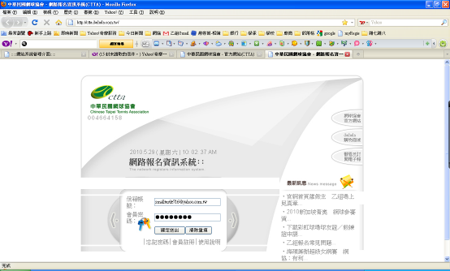
乙組報名系統帳號申請程序
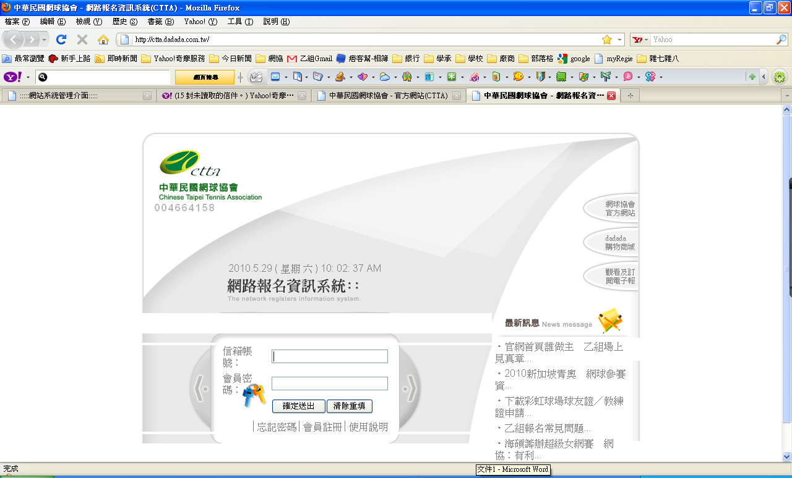
網路會員註冊

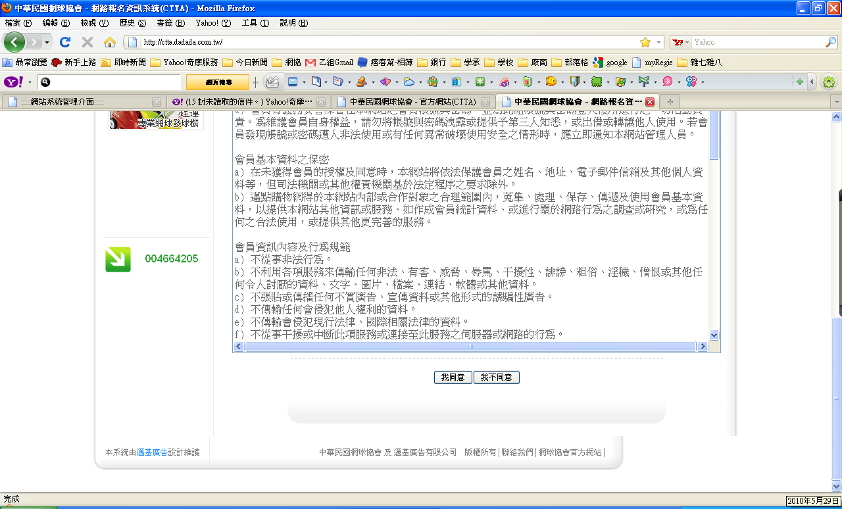
我同意
會員資料填寫
紅色*
為必須填寫資料

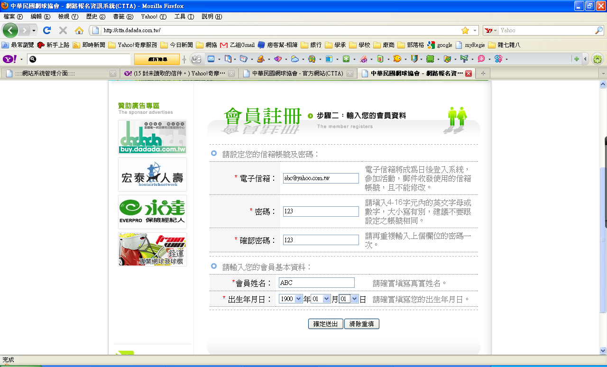
確認送出後
會看到的畫面
再次確認
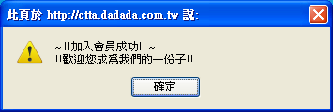

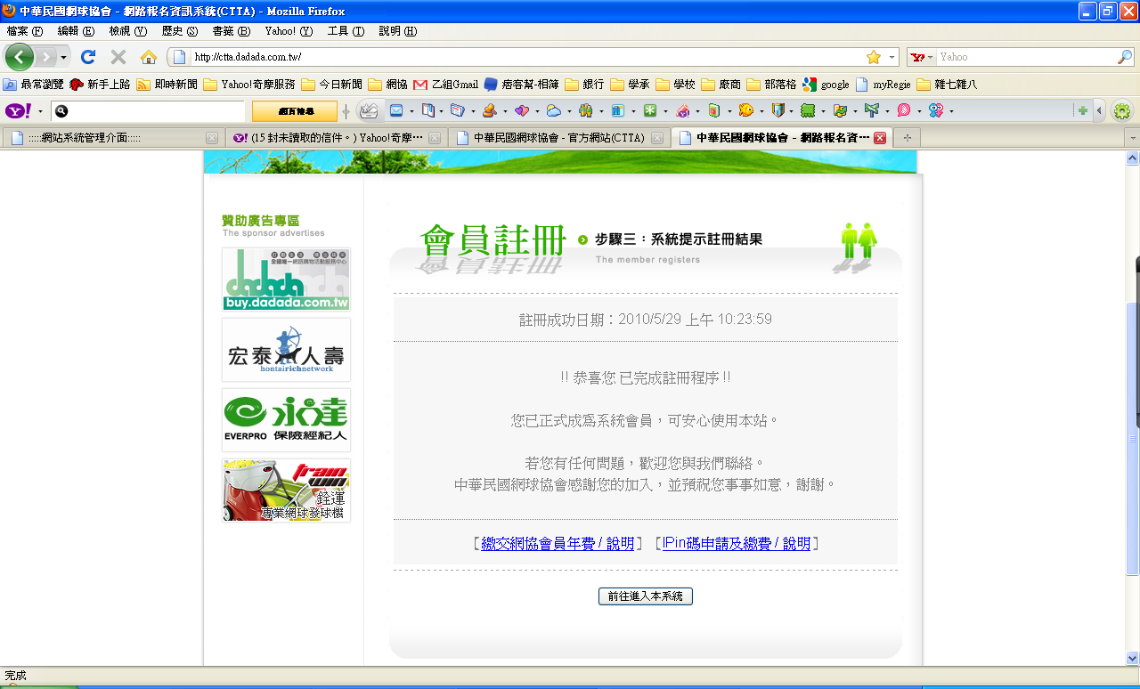
請按
確認登入本系統
請再次點選
修改我的基本資料


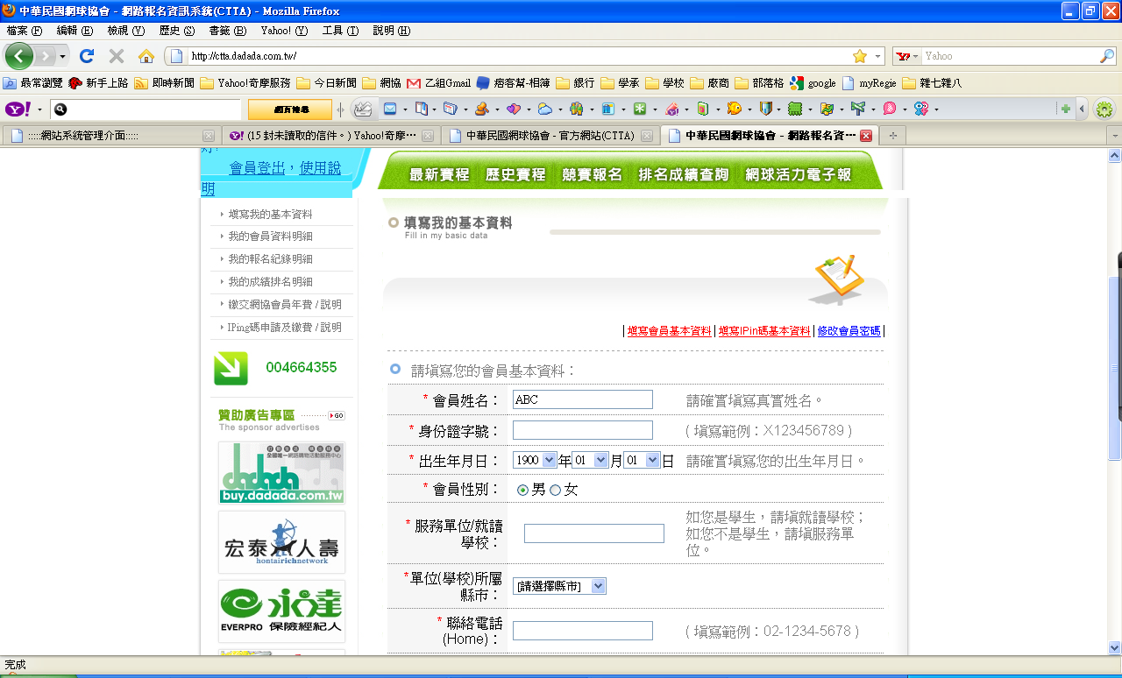
會員基本資料填寫
紅色*
為必須填寫資料

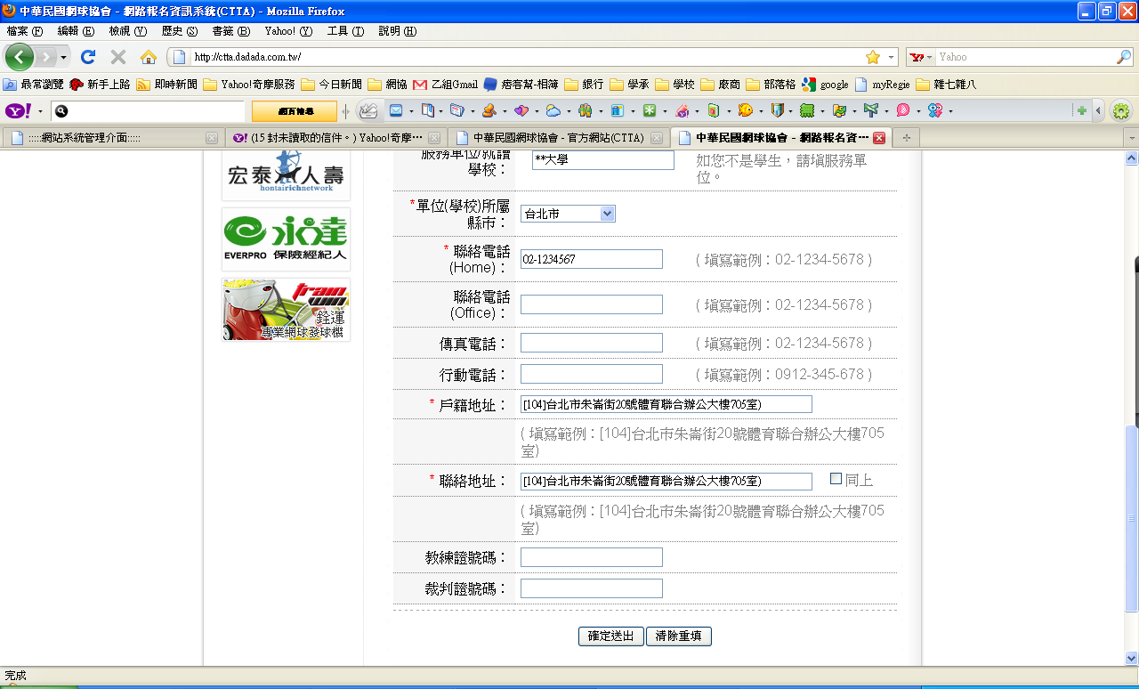
填寫完畢後
請點選
確認送出
確認送出後
會看到的畫面
再次確認
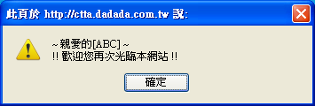

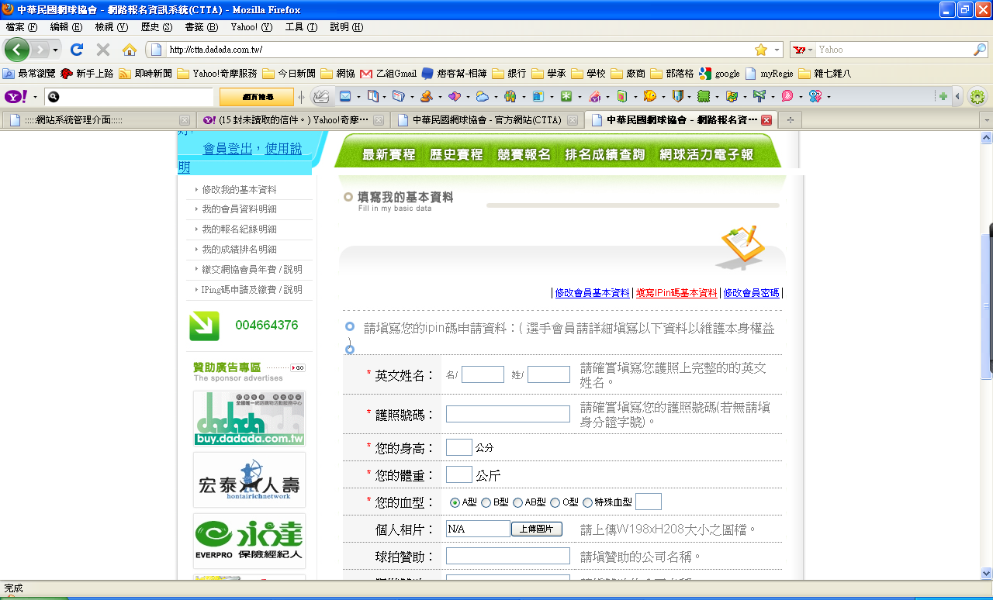
接著點選填寫IPin碼基本資料
紅色*為必須填寫資料
填寫完畢後
請點選
確認送出
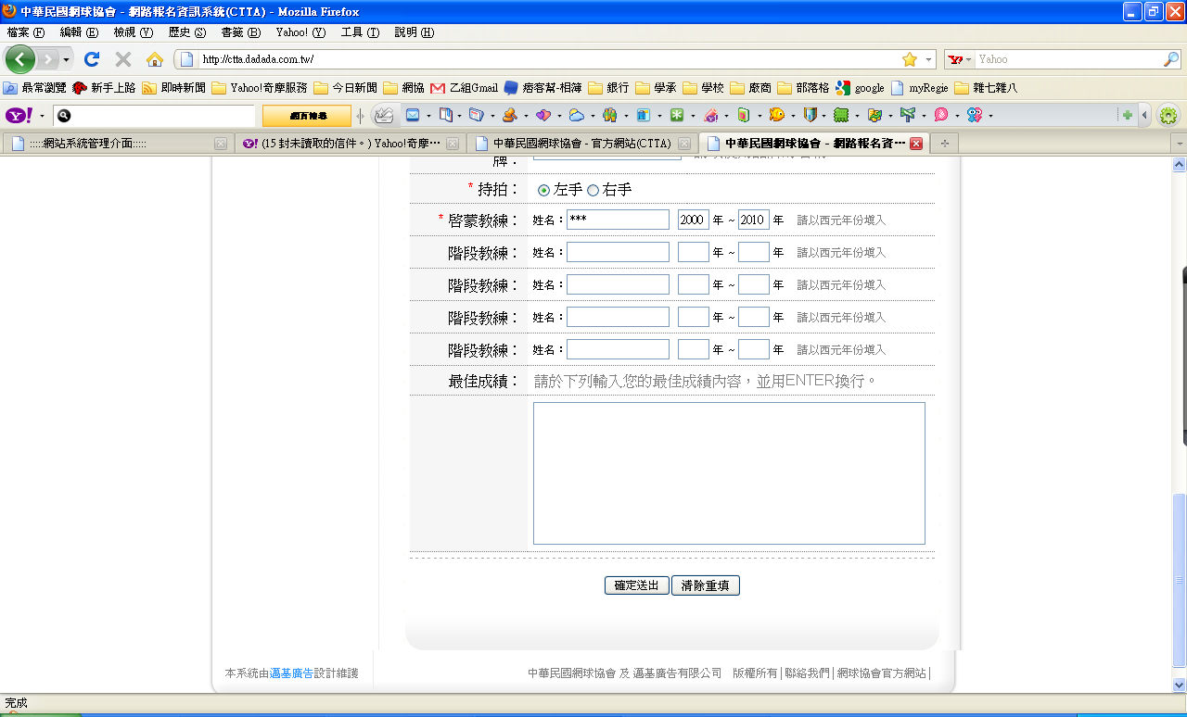
確認送出後
會看到的畫面
再次確認
